RELATÓRIO DO TESTE
Aprovação de Transferência de Contrato – Cenário 1: Preenchimento completo e Aprovação.
Data do teste: 26/11/2025 14:49:15
[14:49:21] INFO: Executando: Acessando sistema
[14:49:21] INFO: ✅ Acessando sistema - Sucesso
Screenshot: acessando_sistema
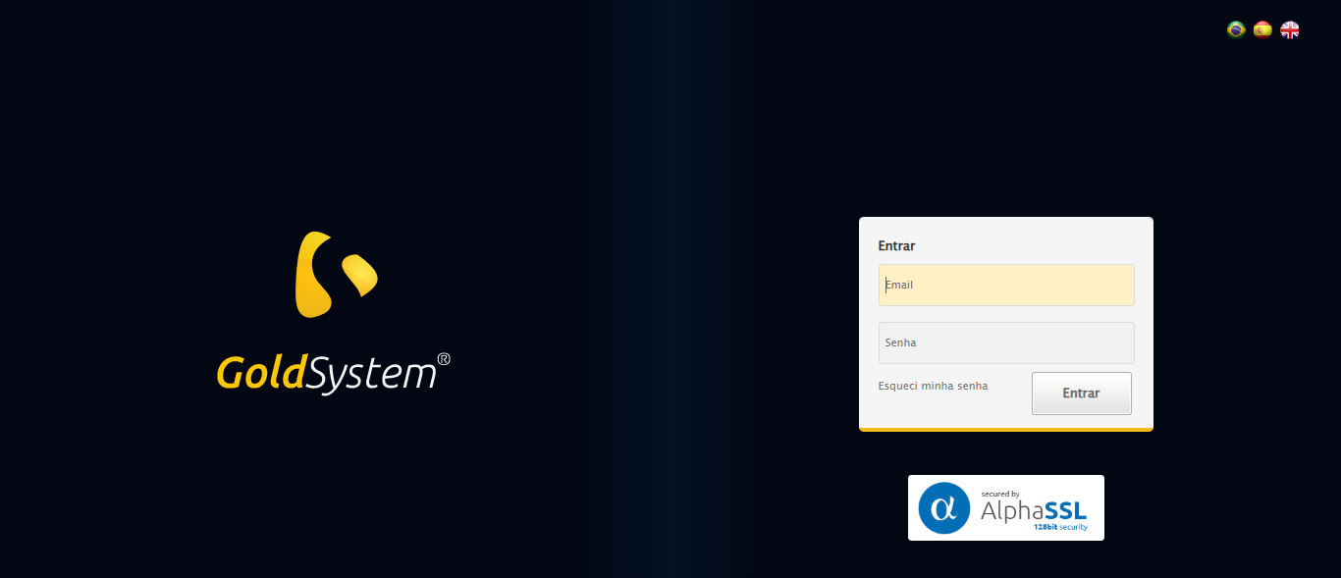
[14:49:22] INFO: Executando: Realizando login
[14:49:22] INFO: ✅ Realizando login - Sucesso
Screenshot: realizando_login
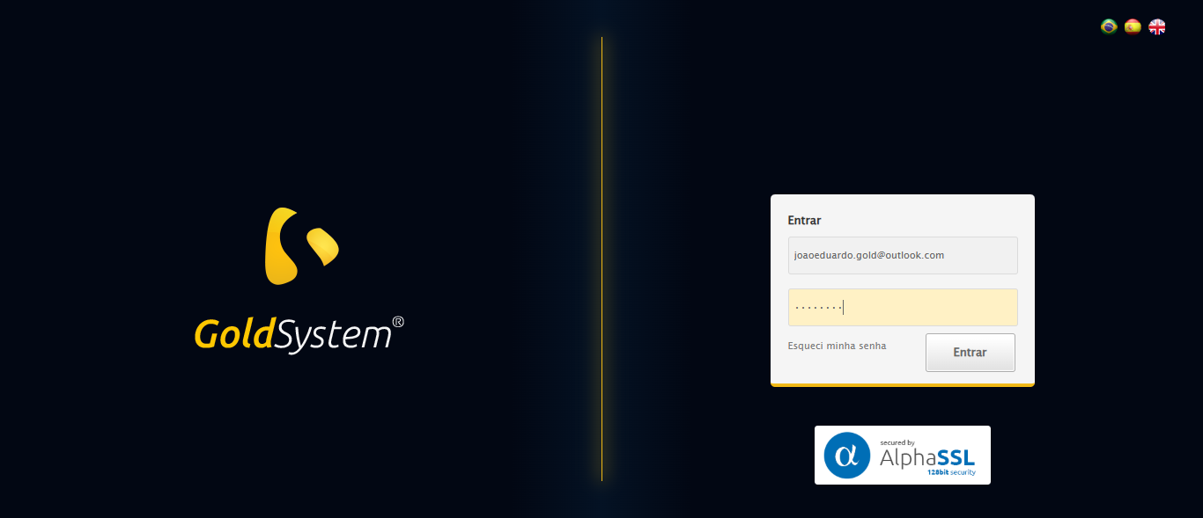
[14:49:22] INFO: Executando: Esperando sistema carregar e ajustando zoom
[14:49:29] INFO: 🔍 Zoom ajustado para 90%.
[14:49:29] INFO: ✅ Esperando sistema carregar e ajustando zoom - Sucesso
Screenshot: esperando_sistema_carregar_e_ajustando_zoom
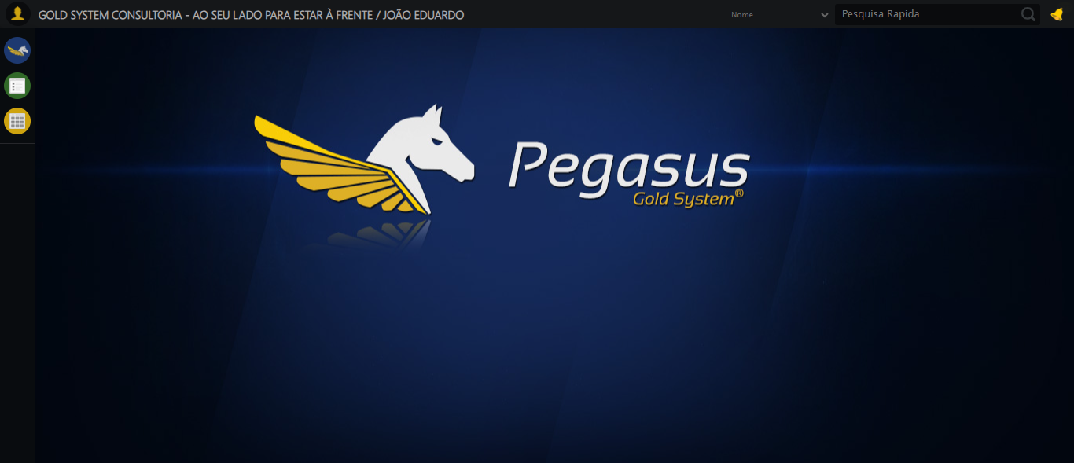
[14:49:30] INFO: Executando: Abrindo menu Contratos
[14:49:31] INFO: ✅ Abrindo menu Contratos - Sucesso
Screenshot: abrindo_menu_contratos
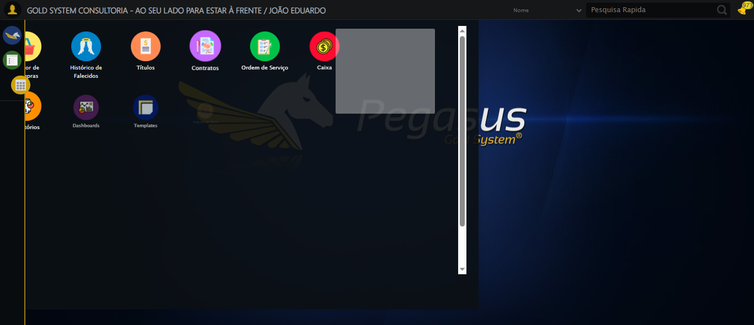
[14:49:31] INFO: Executando: Clicando em 'Solicitar Transferência de Contrato'
[14:49:31] INFO: ✅ Clicando em 'Solicitar Transferência de Contrato' - Sucesso
Screenshot: clicando_em_'solicitar_transferência_de_contrato'
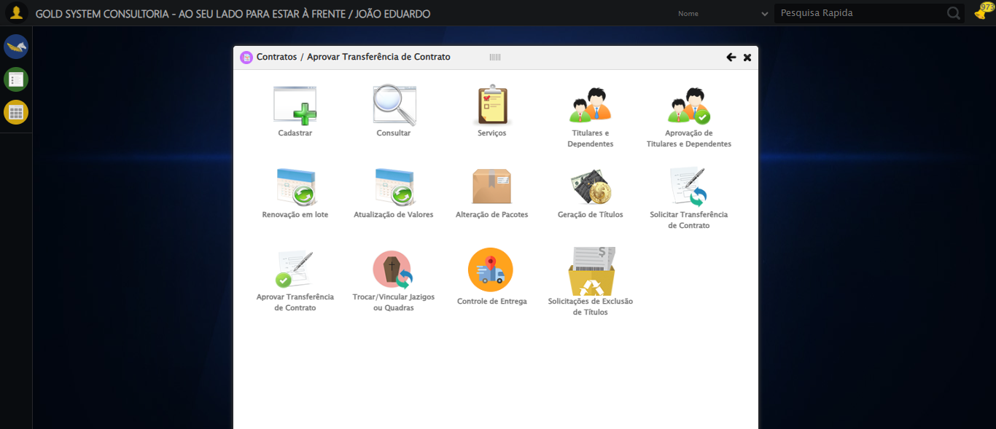
[14:49:32] INFO: Executando: Clicando em todos os botões 'Pesquisar'
[14:49:32] INFO: 🔍 Foram encontrados 1 botão(ões) 'Pesquisar' na tela.
[14:49:32] INFO: 🎯 Clicando no botão 'Pesquisar' (índice 1/1)...
[14:49:32] INFO: 🎯 Clique forçado em: (//a[contains(@class,'btModel btGray') and contains(normalize-space(.),'Pesquisar')])[1]
[14:49:32] INFO: ✅ Clique bem-sucedido (estratégia 1)
[14:49:48] INFO: ✅ Clique no botão 'Pesquisar' (índice 1) realizado com sucesso.
[14:49:48] INFO: 🧾 Resumo: 1/1 botões 'Pesquisar' clicados com sucesso.
[14:49:48] INFO: ✅ Clicando em todos os botões 'Pesquisar' - Sucesso
Screenshot: clicando_em_todos_os_botões_'pesquisar'
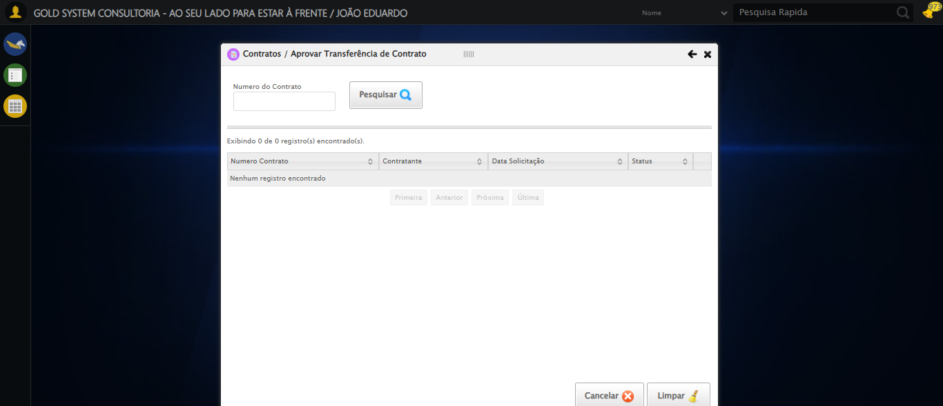
[14:49:53] INFO: Executando: Validando resultados da consulta
[14:49:53] INFO: 🔍 Iniciando validação de registros...
[14:49:58] INFO: ✅ Tabela encontrada: #DataTables_Table_1
[14:49:58] INFO: ℹ️ Tabela encontrada mas sem registros válidos
[14:49:58] INFO: ℹ️ Nenhuma mensagem de alerta encontrada.
[14:49:58] INFO: ✅ Validando resultados da consulta - Sucesso
Screenshot: validando_resultados_da_consulta
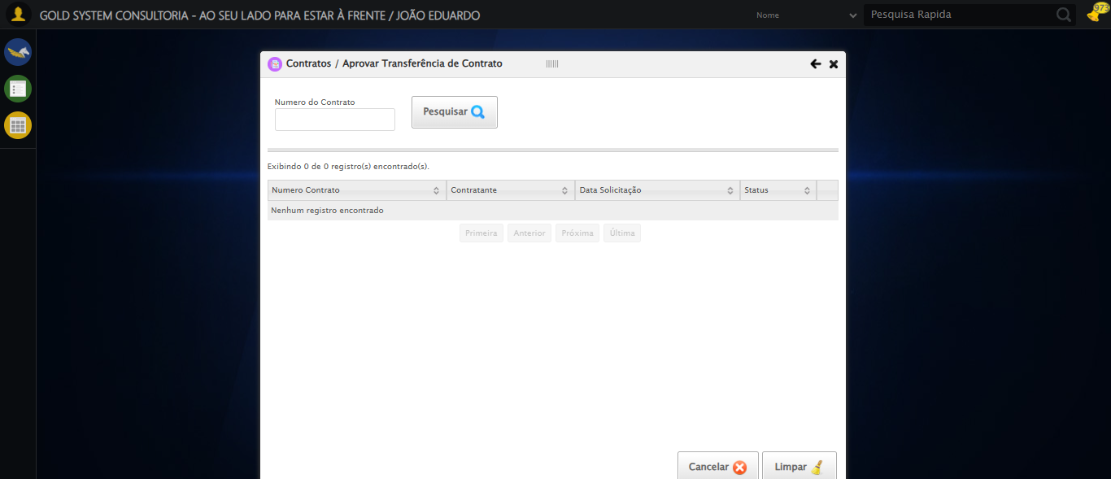
[14:49:59] WARN: ℹ️ Nenhum registro encontrado - Finalizando consulta
[14:49:59] INFO: Executando: Limpando campos (sem registros)
[14:50:00] INFO: ✅ Limpando campos (sem registros) - Sucesso
Screenshot: limpando_campos_(sem_registros)
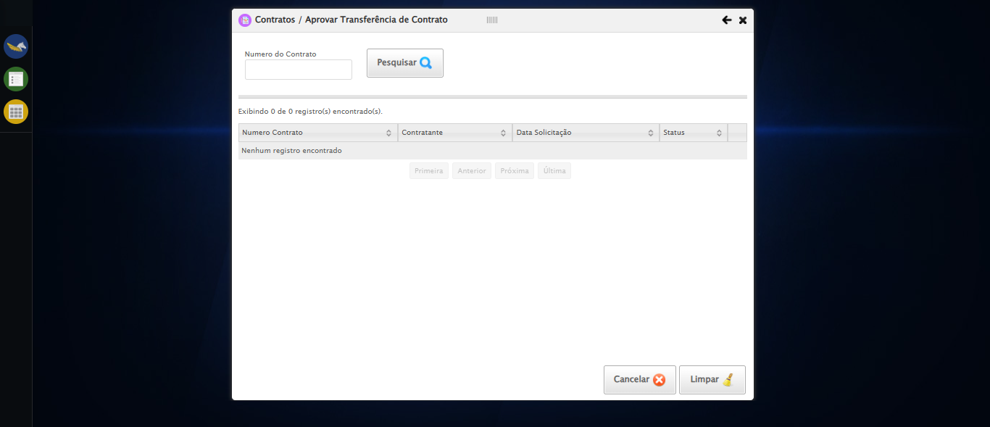
[14:50:00] INFO: Executando: Fechando tela (sem registros)
[14:50:00] INFO: ✅ Fechando tela (sem registros) - Sucesso
Screenshot: fechando_tela_(sem_registros)
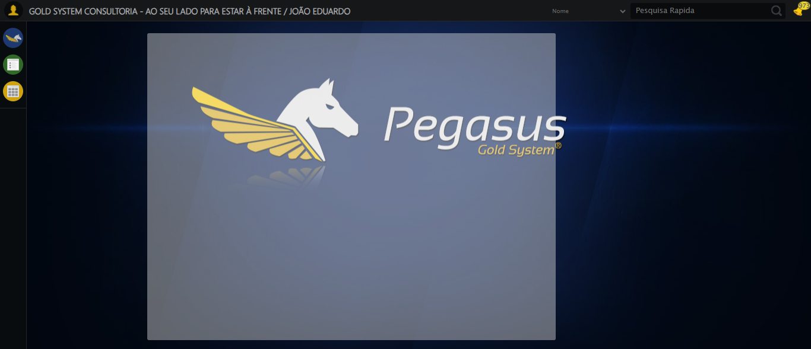
[14:50:01] INFO: 🔚 Fluxo interrompido por falta de registros. Finalizando relatório.
[14:50:01] INFO: 📄 Relatório salvo como: relatorio_aprovacao_transferencia_de_contrato_cenario_1_20251126_145001.docx
[14:50:04] INFO: ✅ Teste concluído com sucesso.

